Collège Amiral Lejeune 6 ème
Exercices Chapitre 2 :Introduction à la Géométrie

Exercice 1 :
Place trois points non alignés R,I et Z.
Trace :
- en rouge, la droite (RI) ;
- en bleu, le segment (RZ) ;
- en vert, la demi-droite (IZ).

Exercice 2 :
Trace une droite (d).
a. Place deux points S et A sur cette droite.
b. Donne deux autres façons de nommer la droite (d).
c. Placer un point C qui n’appartient pas à la droite (d).
d. Le point A appartient-il à la droite (SC) ?

Exercice 3 :
1) Placer trois points A,B et C non alignés. Tracer la droite (AC), le segment [BC] et la demi-droite [BA).
2) Placer des points E, F, G et H tels que :
, , G appartient à [BA) et H appartient à [AB).

Exercice 4 :
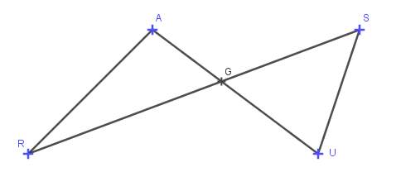

a. Après avoir observé la figure, complète les pointillés avec le symbole « appartient » ou « n’appartient pas ».
- G …. [AU] - A … [GU] - S … [RG]
- G …. (AU) - U … (AG) - S … (RG)
b. Quels sont les points alignés ? Fais deux phrases
c. Comment peux tu définir le point G ?
Exercice 5 :
1) Placer trois points non alignés E, F et G.
Tracer le segment [EF] en bleu, la demi-droite [FG) en rouge et la droite (EG) en vert.
2) Placer un point A appartenant au segment [EF].
3) Placer un point B appartenant à la demi-droite [FG) et n’appartenant pas au segment [FG].
4) Placer un point C appartenant à la droite (EG) et n’appartenant pas à la demi-droite [EG).

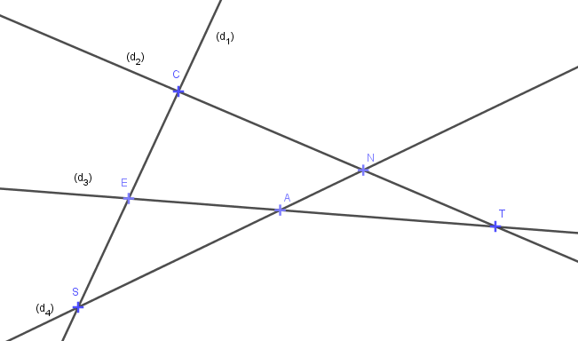
Exercice 6 :
a. Quel est le point d’intersection des droites …
- (d₁) et (d₂) ? - (d₂) et (d₃) ? -(d₃) et (d₄) ?
b. Complète chaque phrase.
- N est le point d’intersection des droites ….
- E est le point d’intersection des droites ….
- S est le point d’intersection des droites ….

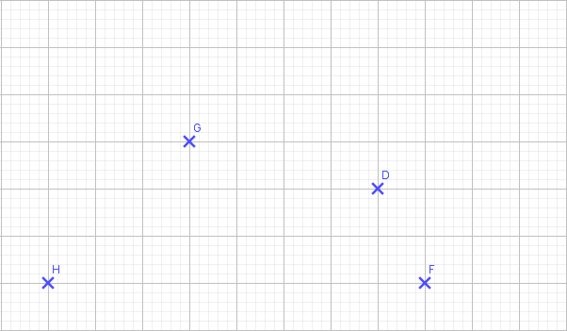
Exercice 7 :
a. E est le point d’intersection des droites (HG) et (DF). Construis-le.
b. A est le point d’intersection des droites (HD) et (GF). Construis-le.
c. U est le point d’intersection des droites (GD) et (HF). Construis-le.
Exercice 8 :
1) Tracer un segment [AB] de longueur 8,2 cm.
2) Placer son milieu C. Coder la figure.
3) Quelles égalités de longueurs peut-on écrire ?
4) Quelle est la longueur du segment [CB] ?

Exercice 9 :
1) Tracer un segment [TP] de longueur 11,7 cm. Placer sur ce segment le point I situé à 5,8 cm du point T.
2) a) Le point I semble-t-il être au milieu du segment [TP] ?
b) Le point I est-il le milieu du segment [TP] ? Justifier la réponse.

Exercice 10 :
1) Tracer un segment [IL] de longueur 8,1 cm. Placer sur ce segment le point D à 2,7 cm du point I et le point O à 2,7 cm du point L.
2) Calculer la longueur DO. Coder la figure.
3) Citer des milieux. Justifier chaque réponse.

